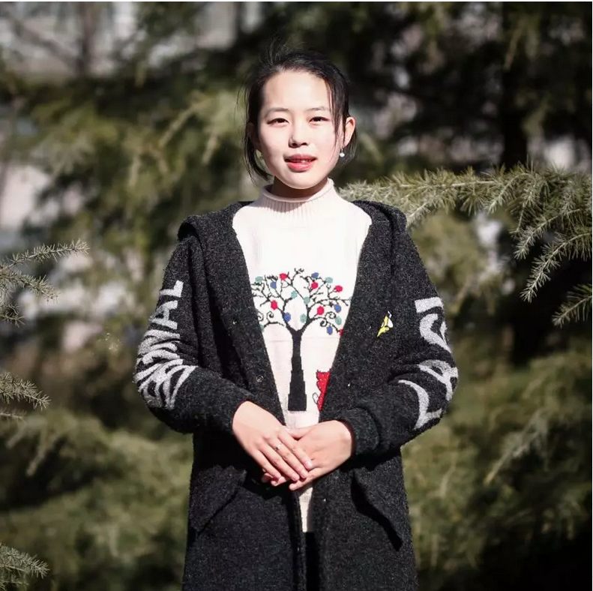

付彤，2019届计算机科学与技术学院学生会主席，计算机科学与技术专业16级本科生，**中共党员**。学习优秀，**连续两年获得国家奖学金**。曾任学院2016级学生第二党支部书记、软件1802班驻班党代表等等，已成功**保送至东南大学攻读博士学位**。

科技竞赛方面，积极参加各类比赛，如**山东省软件设计大赛、全国大学生数学建模竞赛、山东省物理竞赛**等，获得**省级荣誉三项**，申请**软件著作权两项，专利一项**。加入本院龚安副教授能源大数据与软件技术创新团队，成功**在中国科技核心期刊上发表论文一篇**。与石油工程学院合作大学生创新创业项目《基于大数据的油田采收率预测方法研究》，并担任团队负责人。

文体活动方面，从小学习古典乐器，曾担任**校民乐团古筝声部负责人、青岛金声佳音艺术学校古筝老师、院器乐队队长，**善于民乐曲目编排，积极带领成员排练演出，演出总计十余场；灵活运用体育课上的技巧，通过国家**大学组花球啦啦操规定动作考核获得五级证书**，为响应“一球一操进校园”的号召，曾**担任珠江路小学啦啦操老师**，学生们在运动会上的表现受到了师生的一致好评。

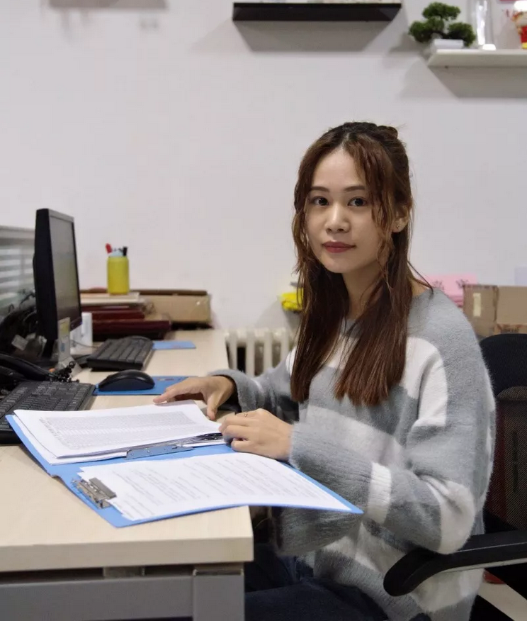

蒋艳青，中共党员，2018届计算机与通信工程学院学生会主席，现就读于香港中文大学。积极参与新闻传媒工作，成功组织青岛高校英语联盟成员开展全英文生存挑战赛，优秀事迹被青岛日报等各大媒体报道；组织并策划了校园记者节、传媒文化节等大型活动10余项。曾获2017年中央电视台“希望之星”英语风采大赛全国二等奖、第十四届山东省齐鲁大学生软件大赛三等奖、学习优秀奖学金等20多项奖励以及新闻宣传优秀学生干部、优秀共青团干部、优秀学生干部、优秀志愿者等多项荣誉称号。

大学四年，曾任大学生传媒中心新闻网秘书长、学院副主席等多个职务。工作中一直秉持着人尽其用、删繁就简的处事原则，任务分配具体到人，提高工作效率；同时注重沟通，及时掌握大家的思想动态，采纳好的建议，营造和谐共处的工作氛围，共同助力学院建设。

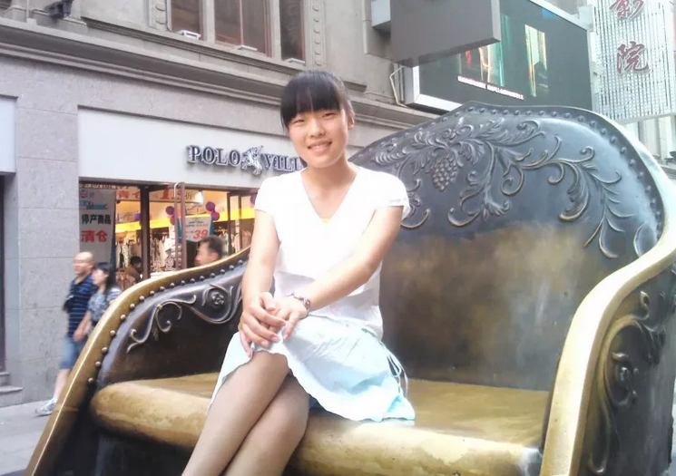

郝新丽，中共党员，2018届计算机与通信工程学院学生会副主席，已成功**保送至中国人民大学攻读硕士学位**。曾获山东省优秀学生，校优秀学生干部，曾任校艺术团民乐团声部长，文艺委员，物联网1701助理班主任，石油装备创新设计大赛文化之夜“优秀志愿者”。综合测评1/58，获2015-2016及2016-2017学年度国家奖学金。获第十二届全国大学生智能汽车竞赛山东赛区一等奖等多项省级奖励，申请软件著作权一项。曾带领团队到山东省高密市进行了关于“研究民间艺术——高密三绝的传承与发展情况”的社会调研，实践成果丰硕，在社会产生积极反响，获得“优秀实践学生”称号。在担任校民乐团声部长期间尽职尽责，积极带领成员参加训练和演出，获得“校园文化艺术活动积极分子”的荣誉称号。

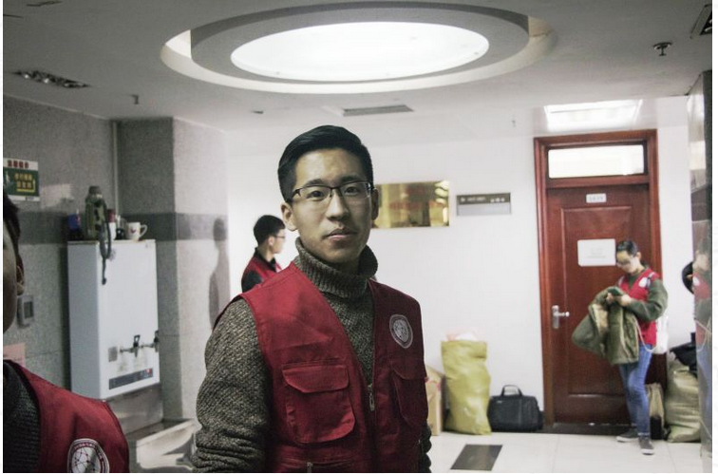

李铮,中共党员，2018届计算机与通信工程学院学生会副主席，已成功**保送至北京邮电大学攻读硕士学位。**曾任学院团委委员，学习勤奋刻苦，连续两年综合测评专业第二，曾获中国石油奖学金，综合优秀奖学金一等奖。积极参加创新创业，获科技创新奖学金、山东省软件设计大赛二等奖、“青创赛”二等奖、“创青春”铜奖等。拥有在申发明专利2项，软件著作权3项。2019年获评山东省省级优秀学生称号，曾任青岛计通软件开发责任有限公司法人代表，承接留学金管家等企业级项目20余项。曾主持校军训合唱比赛、 2017年王涛英才奖颁奖典礼、2017年学生工作表彰大会、2017年校友返校日等大型活动50余场。曾获社会工作奖学金，文体特长奖学金，优秀学生干部等荣誉28项。